1. **INFORMACION GENERAL DEL CONTRATO**

|  |  |  |  |
| --- | --- | --- | --- |
| **Proceso: Promoción del Desarrollo Social** | | **Subproceso:** **Secretaría de Salud Pública y Seguridad Social** | |
| **Actividad: Dirección Operativa de Salud Pública** | | **Dimensión: Vida saludable y enfermedades Transmisibles** | |
| **Número del Contrato:** | **N° 842 del 01 de febrero de 2020** | **Programa: TUBERCULOSIS Y LEPRA** | |
| **Periodo al que corresponde el presente informe:** | **DEL 01 DE MARZO AL 30 DE MARZO DEL 2021** | **Plazo de Ejecución:** | **8 meses** |
| **Contratista:** | **LINA MARECLA DIAZ ARANGO** | **Supervisor:** | **YAMITH FERNANDO GARCIA MONSALVE** |
| **Valor Total del Contrato** | **$ 15.708.160** | **Valor del periodo informado** | **($ 1. 963.520.00)** |
| **Informe No.** | ***2*** | | |

1. **METAS A LAS QUE CONTRIBUYE EL CONTRATO:**

|  |  |
| --- | --- |
| **Política Pública** | Salud Sexual y Reproductiva - Acciones colaborativas TB/VIH |
| **Plan Desarrollo** | Lograr éxito terapéutico en al menos 85% de los pacientes diagnosticados con Tuberculosis. |
| **Plan Territorial de Salud** | Lograr éxito terapéutico en al menos 85% de los pacientes diagnosticados con Tuberculosis. |
| **Plan de acción municipal (proyectos)** | Prevención y control de la tuberculosis y lepra en el municipio de Pereira- 2017660010060 |

1. **DESCRIPCION DE ACTIVIDADES EJECUTADAS:**

**ALCANCES DEL CONTRATO**

|  |
| --- |
| **ALCANCE 1. Apoyar el Desarrollo de visitas al 100% de pacientes con diagnóstico de tuberculosis y sus contactos a fin de realizar vigilancia epidemiológica y promocionar la adherencia al tratamiento.** |

**ACTIVIDADES EJECUTADAS:** Para dar respuesta a este alcance en el periodo informado se realizan las siguientes actividades:

Se reciben 35 visitas de pacientes reportados con tuberculosis por la enfermera de vigilancia epidemiológica supervisada por la coordinadora del programa. Y se describen de la siguiente manera:

* 15 visitas efectivas de TB de primera vez del 2021
* 2 pacientes de otros municipios
* 3 pacientes fallecidos
* 1 Paciente fallecido visitado en el 2020
* 14 visitas efectivas de segunda vez del 2020

**VISITAS EFECTIVAS TB DE PRIMERA VEZ DEL 2021**

|  |  |  |  |  |  |
| --- | --- | --- | --- | --- | --- |
|  | **FECHA VISITA** | **EPS** | **NUMERO DE CEDULA** | **CONTACTOS REPORTADOS EN EL LIBRO** | **OBSERVACIONES** |
| 1 | 27/02/2021 | ASMED SALUD | 10109991 | 1 | Paciente que fallecido el 12712/2021 |
| 2 | 2/03/2021 | S.O.S | 1088269460 | 1 | Paciente que fallece 30/08/2020 |
| 3 | 19/03/2021 | MEDIMAS | 10123651 | 0 | Paciente que se le realiza visita de primera  vez no se encuentran sintomáticos respiratorios, habitante de calle hospitalizado |
| 4 | 19/03/2021 | SANITAS | 16855151 | 2 | Paciente que se encuentra en tratamiento  con buena adherencia en primera fase |
| 5 | 2/03/2021 | Salud total | 24955697 | 1 | Paciente que se encuentra en tratamiento con buena adherencia en primera fase |
| 6 | 3/03/2021 | MEDIMAS | 25195843 | 1 | Paciente que se le realiza visita de primera vez no se encuentran sintomáticos respiratorios. En hogar |
| 7 | 3/03/2021 | SALUD TOTAL | 10086969 | 3 | Paciente que se encuentra en tratamiento con buena adherencia en primera fase |
| 8 | 15703/2021 | NUEVA EPS | 19355843 | 4 | Paciente que se encuentra en tratamiento con buena adherencia en primera fase |
| 9 | 8/3/2021 | COOSALUD | 1112773503 | 4 | Paciente que se encuentra en tratamiento con buena adherencia en primera fase |
| 10 | 01/3/2021 | ASMED SALUD | 10132392 | 1 | Paciente que se encuentra en tratamiento con buena adherencia en primera fase |
| 11 | 15/3/2021 | ASMED SALUD | 10080345 | 1 | Paciente que se encuentra en tratamiento con buena adherencia en primera fase |
| 12 | 5/03/2021 | MEDIMAS | 100087900 | 6 | Paciente que se encuentra en tratamiento con buena adherencia en primera fase |
| 13 | 27/02/2021 | ASMED SALUD | 16204879 | 1 | Paciente que se encuentra en tratamiento  con buena adherencia |
| 14 | 17/03/2021 | SURA | 29382835 | 2 | Paciente que se encuentra en tratamiento  con buena adherencia |
| 15 | 5/03/2021 | S.O.S | 10133001 | 3 | Paciente que se encuentra en tratamiento con buena adherencia en primera fase |

**VISITAS EFECTIVAS TB DE SEGUNDA VEZ DEL 2020**

|  |  |  |  |  |  |
| --- | --- | --- | --- | --- | --- |
|  | **FECHA DE VISITA** | **EPS** | **NUMERO DE CEDULA** | **CONTACTOS REPORTADOS EN EL LIBRO** | **OBSERVACIONES** |
| 1 | 03/03/2021 | NUEVA  EPS | 18507954 | 3 | Paciente que se encuentra en segunda fase del tratamiento con buena adherencia al medicamento. No se Encontraron sintomáticos respiratorios |
| 2 | 03/03/2021 | ASMED SALUD | 104779552 | 2 | Paciente que se encuentra en tratamiento con buena adherencia en primera fase |
| 3 | 01/03/2021 | ASMED SALU | 4506843 | 1 | Paciente que se le realiza visita de primera vez no se encuentran sintomáticos respiratorios |
| 4 | 03/02/2021 | S.O.S | 4465439 | 2 | Paciente que se encuentra en tratamiento con buena adherencia en fase dos. |
| 5 | 03/02/2021 | MEDIMAS | 42061727 | 1 | Paciente que se encuentra en tratamiento con buena adherencia en la fase dos |
| 6 | 15/02/2021 | SALUD TOTAL | 1088299106 | 2 | Paciente que se encuentra en tratamiento con buena adherencia en la fase dos |
| 7 | 02/03/2021 | MEDIMAS | 42107326 | 4 | Se encuentra en tratamiento con buena adherencia al mismo |
| 8 | 02/03/2021 | MEDIMAS | 1193530046 | 1 | Paciente en buenas condiciones de salud y aparentes buenas condiciones de salud |
| 9 | 03/03/2021 | SALUD TOTAL | 11370217 | 1 | Paciente en buenas condiciones de salud y aparentes buenas condiciones de salud |
| 10 | 08/03/2021 | ASMED SALUD | 1113537481 | 1 | Paciente en tratamiento con buena adherencia al mismo. No se encuentran sintomáticos respiratorios. |
| 11 | 3/08/2021 | SANITAS | 1088257810 | 5 | Paciente en tratamiento con buena adherencia al mismo. No se encuentran sintomáticos respiratorios. |
| 12 | 08/03/2021 | SURA | 31935774 | 2 | Paciente en tratamiento con buena adherencia al mismo, no se encuentran sintomáticos respiratorios. |
| 13 | 08/03/2021 | SALUD TOTAL | 4490009 | 2 | Paciente en tratamiento con buena adherencia al mismo, no se encuentran sintomáticos respiratorios. |
| 14 | 08/03/2021 | NUEVA EPS | 10109991 | 0 | Paciente con buena adherencia al medicamento y se encuentra en tratamiento en la segunda fase |

**SOPORTES:** CD Informe Nº 2, subcarpeta Alcance N°1

* 29 Formatos en PDF denominados Estudio de contactos.

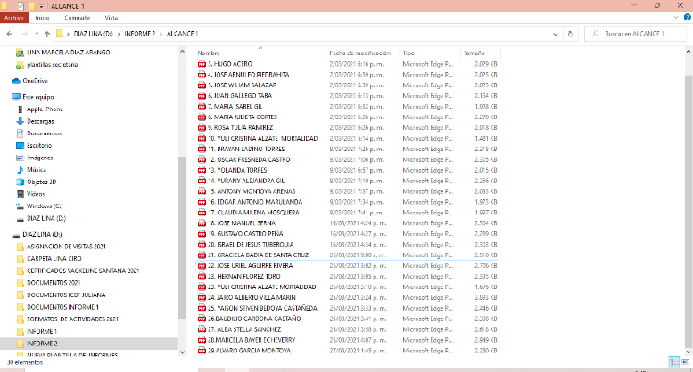

**ALCANCE 2: Registrar y revisar las diferentes fuentes de información como el libro de estudio de contactos, SPP, SISAP, SIVIGILA, realizando los ajustes pertinentes con el fin de velar por la calidad del dato diligenciando según los resultados de las visitas a contactos.**

**ACTIVIDADES EJECUTADAS:** Para dar respuesta a este alcance en el periodo informado se realizan las siguientes actividades:

1. Se realiza la revisión del SIVIGILA con el fin de verificar los pacientes vivos y llevar a cabo las visitas a contactos.
2. Se revisa libro de TB 2021 y se identifican 3 pacientes fallecidos.
3. Se realiza el registro en el libro de contactos a pacientes y en el libro SISAP de los 35 usuarios visitados conseguimiento.

|  |  |  |  |  |  |
| --- | --- | --- | --- | --- | --- |
| **Casos Entregad os**  **SI/NO** | **LIBRO DE CONTAC TOS SI/**  **No** | **SISAP SI/NO** | **SPP SI/NO** | **SIVIGILA SI/NO** | **Observaciones** |
| 35 | SI  (Se ingresan  35  pacientes) | SI (Se  ingresan 35  pacientes) | SI (se ingresan 35  pacientes) | SI (se verifican 35  pacientes) | 15 visitas efectivas de TB de primera vez del 2021  2 pacientes de otros municipios  3 pacientes fallecidos  1 Paciente fallecido visitado en el 2020  14 visitas efectivas de segunda vez del 2020 |

**SOPORTES:** CD Informe Nº 2, subcarpeta Alcance N° 2.

# En Excel 7 archivos denominados:

* Libro TB2020
* Libro TB 2021
* Asignación # 3 de segunda vez
* Asignación # 4 de 1 vez 2021
* Asignación # 4 de segunda vez
* Asignación # 6 de primera vez 2021
* Asignación # 7 de primera vez 2021

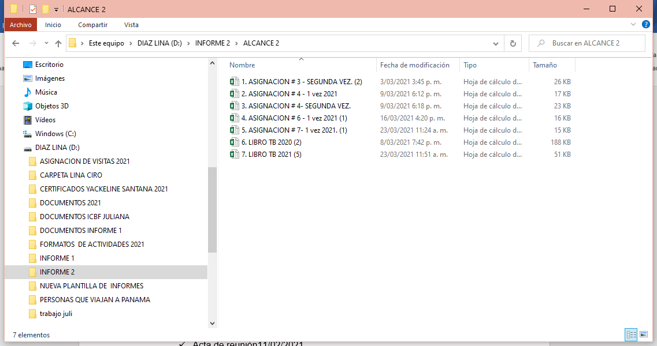

**ALCANCE 3. Acompañar y participar en reuniones, capacitaciones, evaluaciones y demás espacios donde sea convocado.**

**ACTIVIDADES EJECUTADAS:** Para dar respuesta a este alcance se realizaron las siguientes reuniones de equipo.

|  |  |  |
| --- | --- | --- |
| **FECHA** | **ACTIVIDAD** | **OBSERVACIONES** |
| 04/03/2021 | Reunión de equipo | Reunión de equipo, se habló de visita a contactos |
| 11/03/2021 | Reunión de equipo | Se habló de seguimiento, a visitas de contactos, y visitas epidemiológicas |
| 18/03/2021 | Reunión de equipo | Se habló de seguimiento a la cohorte , y seguimiento a visitas |

**SOPORTES:** CD Informe N. º 2, Subcarpeta Alcance N° 3

# En PDF 3 archivos denominados:

* Acta de reunión 04/03/2021
* Acta de reunión11/03/2021
* Acta de reunión 18/03/2021

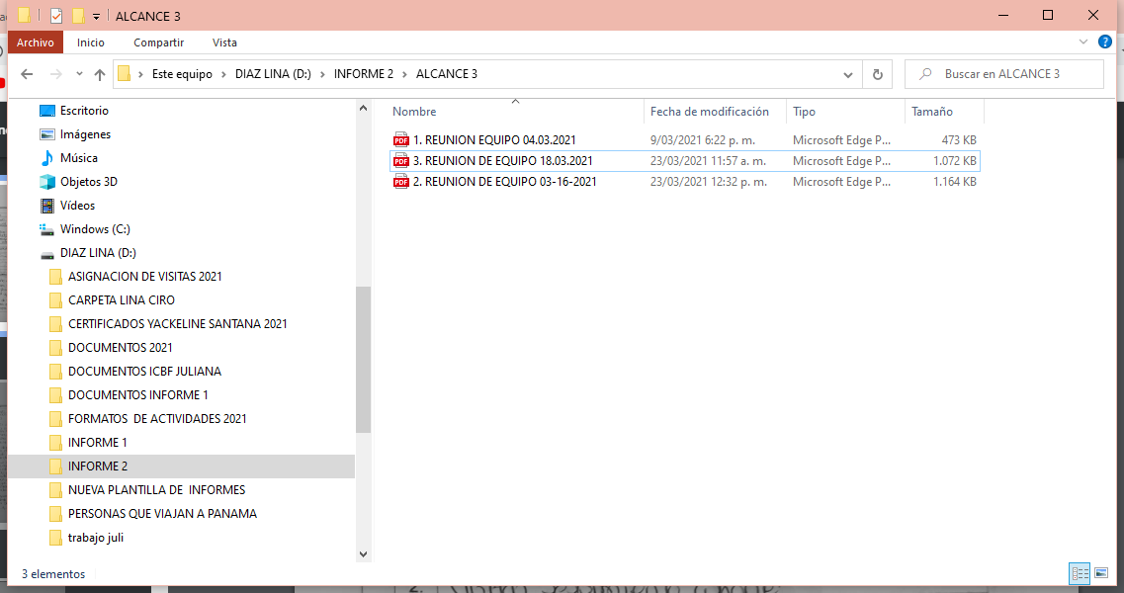

|  |
| --- |
| **ALCANCE N° 4: Las demás que sean asignadas y afines con el objeto, los alcances del contrato, y la misión de la entidad.** |

**DESCRIPCION:** Para dar respuesta a este alcance el periodo informado se realizaron las siguientes actividades:

**1.** Se ingresan las actividades al SPP (reporte de actividades individuales y grupales) y se generan los soportes respectivos.

**2**. Formato consolidado de visitas.

**3**. cronograma del mes de marzo de 2021

**4**. Se asisten a reunión virtual de tuberculosis (conversatorio) marzo 23 de 2021.

**5.** El día 24 de marzo se realiza jornada de educación, actualización y sensibilización de tuberculosis en plaza de bolívar

**6.** El día 25 de marzo se asiste a capacitación anual en respuesta a brotes y emergencias en salud pública.

**7.** Los días 10 y 12 de marzo se brinda educación, sensibilización en Tuberculosis en la UPPV

**SOPORTES:** CD Informe Nº 2, Subcarpeta Alcance N° 4

# En PDF 8 archivos denominados

* Reporte de actividades grupales
* Reporte de actividades individuales
* Reporte de consolidado SPP
* Pantallazo conversatorio virtual de tuberculosis
* Registro de actividades en sensibilización, educación en tuberculosis
* Anexo pantallazo de capacitación anual de brotes y emergencias
* Anexo registro en Educación, sensibilización en tuberculosis uppv
* Anexo registro en Educación, sensibilización uppv

# En Excel 2 Documentos denominados:

* consolidado de visitas
* cronograma mes de marzo de 2021 de 2021

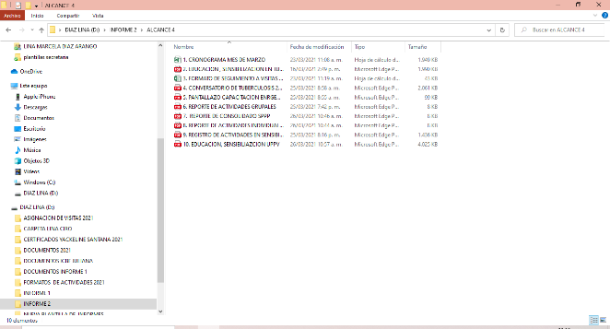

**EL PRESENTE INFORME SE FIRMA A LOS 05 DÍAS DEL MES DE ABRIL DE 2021**



___________________________________

**LINA MARCELA DIAZ ARANGO**

**CONTRATISTA**



_______________________________________

**ALEXANDRA SOSSA GIRALDO**

**VoBo COOORDINADORA DE PROGRAMA**

**YAMITH FERNANDO GARCIA MONSALVE**

**SUPERVISOR**